Miten luon kansion OneDriveen
Tee kansio "Harjoituksia" omaan OneDriveesi.
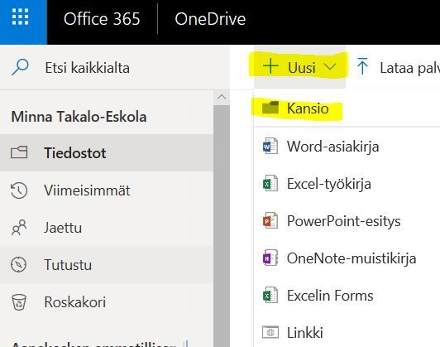

Samasta valikosta voit tehdä myös uuden Word-tiedoston OneDrivellesi. Tutkitaan Wordia tarkemmin seuraavalla kerralla.

